Fourth Grade Supply List 2024-2025
Henry School Fee: $25 school fee for 1 child or $50 per family. Payments can be made in cash in the school's main office or on Henry EPAY, found on the school website at patrickhenryes.cps.edu. A Henry shirt will be provided after payment is made.

Henry Uniform Policy: Maroon top and dark bottoms

These supplies will be kept in your child’s personal supply book bin and should be labeled with their first and last name:
- 1 pair of over-ear wired headphones, sturdy enough to last all year (no earbuds or Bluetooth)
- 4 sturdy plastic pocket folders with 3 prongs (red, blue, yellow, black):
- 1 RED folder (Math)
- 1 BLUE folder (Reading)
- 1 YELLOW folder (Writing)
- 1 BLACK folder (Homework)
- 1 pair of scissors
- 1 clipboard
- 1 soft pencil pouch
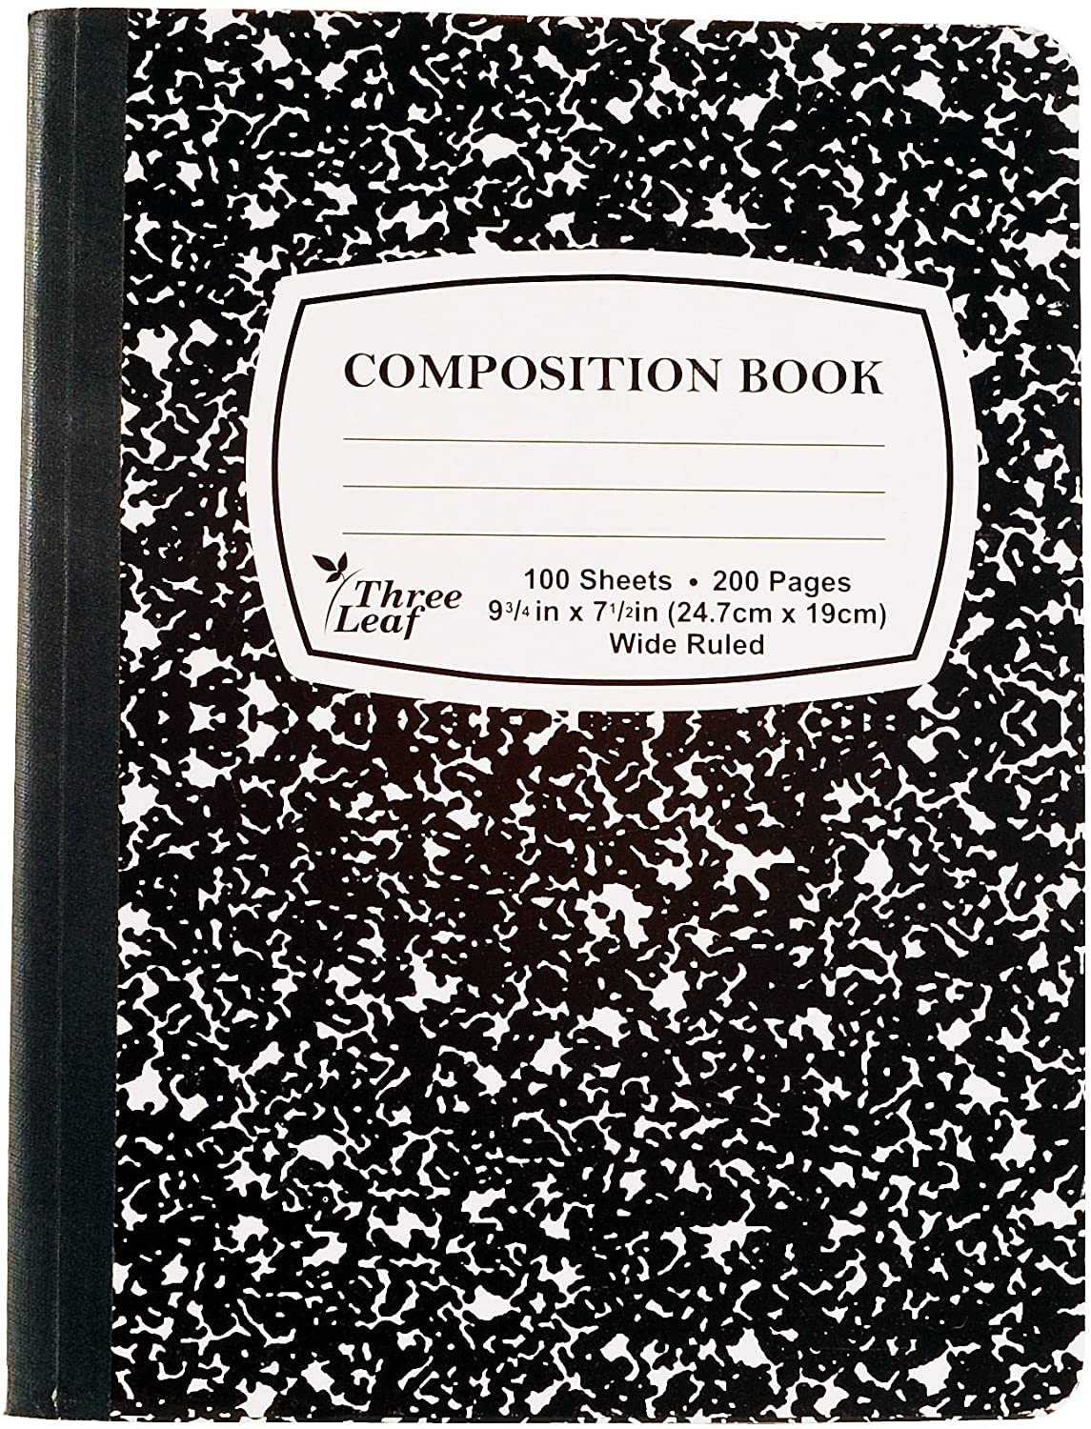
- 1 handheld pencil sharpener
- 1 pack of washable colored markers
- 1 pack of colored pencils
- 5 composition notebooks* (red, blue, yellow, green, black):
- 1 RED composition notebook (Math)
- 1 BLUE composition notebook (Reading
- 1 YELLOW composition notebook (Writing)
- 1 GREEN composition notebook (Word Study)
- 1 BLACK composition notebook
*Notebooks with a sewn or taped binding, not spiral bound, for durability are preferred. If you can't find different colors, get 5 black composition notebooks and label them by subject.

This will be turned into the teacher for class use and does not need to be labeled with your student’s name:
- 2 reams of WHITE copy printer paper  - 1 ream of COLORED copy printer paper  - 3 pack - thin black Expo dry erase markers  - 3 pack - thick black Expo dry erase markers  - Sharpened pencils (2 packs of 24)  - 1 package of highlighters  - 4 bottles of Elmer’s white liquid glue  - 6 Elmer’s glue sticks  - 3 large pink pencil erasers | - 3 packs of sticky notes  - 1 pack of index cards  - 1 pack of clear plastic pocket protectors  - 2 rolls of paper towels  - 3 boxes of Kleenex  - 6 packages Lysol or Clorox Wipes  - 1 box of gallon-size Ziploc bags  - 1 box of sandwich-size Ziploc bags  - 2 bottles of hand sanitizer
Lista de Útiles de Cuarto Grado 2024-2025
Cuota de la escuela Henry: Cuota escolar de $25 por 1 niño o $50 por familia. Los pagos se pueden realizar en efectivo en la oficina principal de la escuela o en Henry EPAY, que se encuentra en el sitio web de la escuela en patrickhenryes.cps.edu. Se proporcionará una camiseta de Henry una vez realizado el pago.
Póliza de Uniformes de Henry: Camisa color marrón y pantalones oscuros

Estos suministros se guardarán en el contenedor de libros de suministros personal de su hijo/a
y deben estar etiquetados con su nombre y apellido:
- 1 par de audífonos con cable, lo suficientemente resistentes para durar todo el año (no Bluetooth)
- 4 carpetas de bolsillo de plástico resistente con 3 puntas (roja, azul, amarilla, negra)
- 1 carpeta ROJA (Matemáticas)
- 1 carpeta AZUL (Lectura)
- 1 carpeta AMARILLA (Escritura)
- 1 carpeta NEGRA (Tarea)
- 1 par de tijeras
- 1 portapapeles
- 1 estuche suave para lápices
- 1 sacapuntas de mano
- 1 paquete de marcadores de colores lavables
- 1 paquete de lápices de colores
- 5 cuadernos de composición* (rojo, azul, amarillo, verde, negro):
- 1 cuaderno de composición ROJO (Matemáticas)
- 1 cuaderno de composición AZUL (Lectura)
- 1 cuaderno de composición AMARILLO (Escritura)
- 1 cuaderno de composición VERDE (Estudio de palabras)
- 1 cuaderno de composición NEGRO
*Se prefieren cuadernos con cosida o con cinta adhesiva, no en espiral, para mayor durabilidad. Si no encuentran diferentes colores, consigue 5 cuadernos de composición negros y etiquétalos por tema.

Esto se entregará al maestro de para uso en la clase y no es necesario marcar el nombre del estudiante:
- 2 paquetes de papel BLANCO  - 1 paquete papel de COLOR  - 1 paquete - Expo finos marcadores  - 1 paquete - Expo gruesos marcadores  - Lápices afilados (2 paquetes de 24)  - 1 paquete de resaltadores  - 4 botellas de pegamento líquido Elmer's  - 6 barras de pegamento de Elmer  - 3 borradores de lápiz grandes | - 3 paquetes de notas adhesivas  - 1 paquete de fichas  - 1 paquete de protectores de plástico  - 2 rollos de toallas de papel  - 3 cajas de Kleenex  - 6 paquetes de toallitas Lysol o Clorox  - 1 caja de bolsas ziploc tamaño galón  - 1 caja de bolsas ziploc tamaño sándwich  - 2 botellas de desinfectante para manos

